10.04.20р. гр.О-3
ГР.О-3 предмет «Основи зеленого будівництва»
Професійна кваліфікація: озеленювач 3-го розряду.
ОЗ-3.2.1. Улаштування квітників різних видів.
Тема уроку: Асортимент багаторічників, зимуючих в приміщенні, особливості їх вирощування та їх декоративне значення.
КОНСПЕКТ
Запишіть конспект:
Канна - унікальний рід багаторічних рослин сімейства Каннові, із імбирних. Канна - унікальна рослина. Ї На перший погляд квітка канна схожа на гібрид банана з гладіолусом або орхідеєю. Недоліків у рослини лише два: в наших широтах вона погано зимує у відкритому ґрунті та абсолютно не пахне. ї квіти схожі одночасно на екзотичні орхідеї й горді гладіолуси. Листя - велике, пишне, і нагадує лист банану. При вирощуванні канн потрібно врахувати всього два моменти: канни у нас не зимують у відкритому ґрунті та вирощувати канни не складніше, ніж жоржини. Якщо ви справляєтеся із ними, то і канни ви зможете виростити без особливого клопоту.
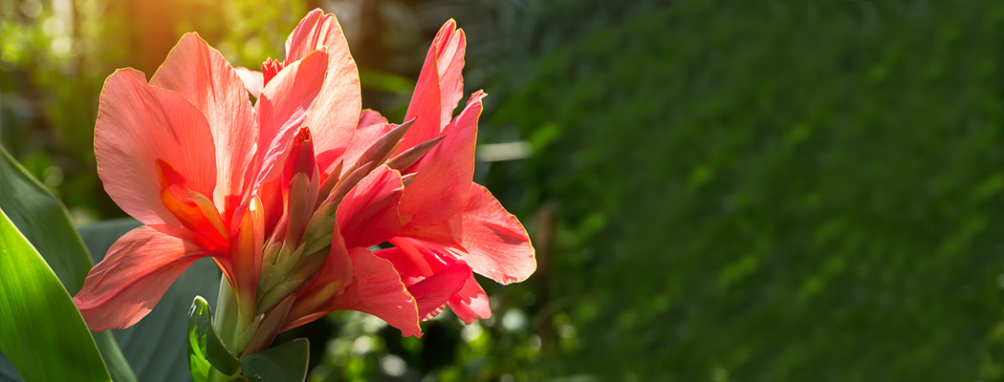
Якщо ви шукаєте рослину, яка привнесла б в вигляд саду нотку екзотичної строкатості і витонченої грації,то познайомтеся з квіткою канна. Вирощування цього гостя з заморських країн на наших ділянках давно перестало бути дивиною, і сьогодні багато садівників-аматорів і професійних селекціонерів перейнялися до канн щирою симпатією. Що ж, настав час і нам дізнатися, як правильно вирощувати квіти канни і що для цього необхідно.
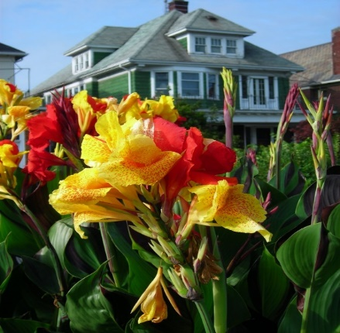
Канна – екзотична прикраса вашого саду
ВИД КАННИ
Канна індійська. Більшість сьогоднішніх сортів і гібридів канн зобов'язані своїм походженням Індійській Канні. Зазвичай, саме їх називають - «канна садова». Гібриди цієї групи канн:
- Канни Кроз / Французька канна. Цей вид - низькорослої канни, від 60 см до 1,2 м. З відмінностей: листя з легким білим нальотом, яке може бути як зеленого, так і пурпурного кольору. Цвітіння настає в кінці червня - на початку липня. Суцвіття довжиною до 25 см - 30 см, червоно-малинові. Один з кращих сортів канни Кроз, сорт Pink President.
- Орхідні канни. Це великі канни до 2 м заввишки. Квітки вишуканої форми, до 20 см. Суцвіття до 30 см. Пелюстки - з гофрованими хвилястими краями. Листя - глибокого зеленого кольору, іноді з фіолетовим відтінком. Канни з оригінальним забарвленням квіток, в нашому інтернет-магазині: канна Taroudant, канна En Avant.
- Канни Листяні / Дрібноквіткові. Це дуже великі канни до 3 м заввишки. У них гарне листя - поєднування зеленого і фіолетового кольорів. Квітки невеликі - до 6 см.
Виокремлюють кілька груп канн по висоті пагонів:
- Низькорослі – зацвітають трохи раніше високорослих сортів. Їх висота – близько 60 см. У порівнянні з високорослими сортами, які можуть перевищувати людський зріст вони виглядають карликовими. Низькорослі сорти відмінно підходять для невеликих садів, підходять для першого і другого плану міксбордерів та клумб. А любителі горшикових рослин зможуть вирощувати їх на балконах, складати ефектні композиції на терасах і у двориках-патіо. Якщо восени занести вазони з карликовими рослинами в прохолодне приміщення, яке не промерзає, а потім поставити горщики в зимовий сад і почати потроху поливати, то вони знову зацвітуть приблизно у грудні-січні.
- 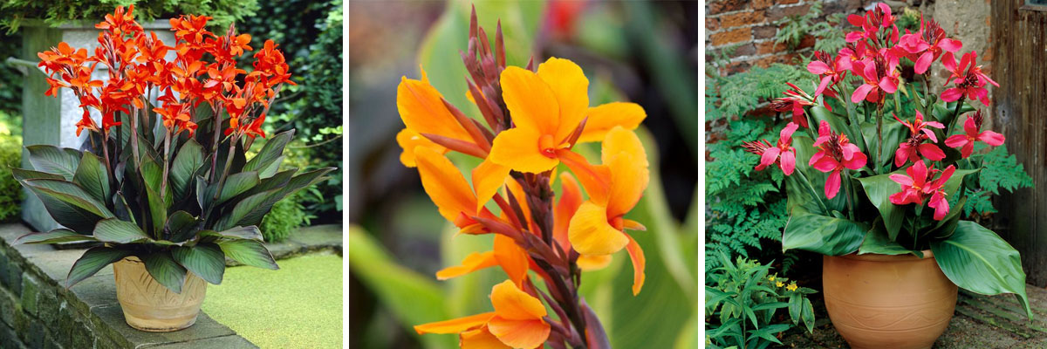
- Середньорослими – вважаються сорти висотою до 120-130 см. Більшість кореневищ каталогу відносяться до цієї категорії. Їх теж можна висаджувати у великі вазони, але виростають вони трохи нижчими, ніж ті ж сорти у відкритому ґрунті, вони стануть виразними акцентами в міксбордерах, на задньому плані квітників, у підніжжі альпійської гірки.
- Високорослі – це сорти, які здатні виростати величезними до 200 см заввишки. Це великі рослини, які найчастіше використовують на клумбах в парках і великих садах. З них можна формувати сезонні живоплоти.
Існує безліч різновидів цих квітів, кожна з яких може похвалитися своїм кольором і формою пелюсток та листя. Виділяють три основні групи цих рослин – канни Кроз, листяні дрібноквіткові та орхідеєподібні канни. Давайте розглянемо найбільш цікавих представників цих груп:
Канна Пікассо досягає висоти 90 см, має великі квіти і широке м'ясисте листя. Цвіте з липня до жовтня.
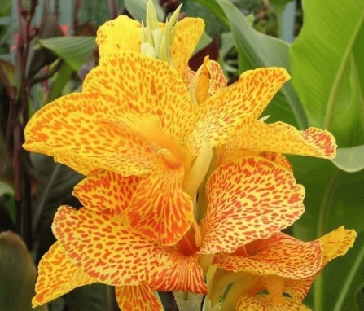
Канна Пікассо
Канна Стріата. Її висота також становить 80-90 см. Період цвітіння припадає на відрізок часу з липня по вересень.
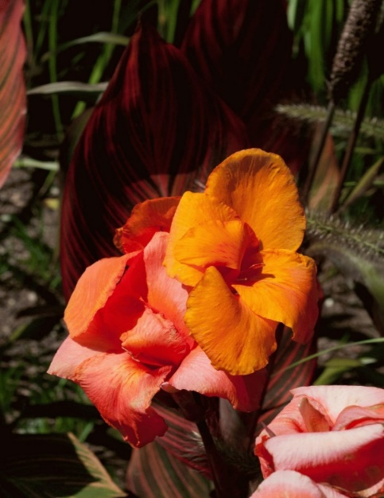
Канна Стріата
Канна Пак – один аз найрідкісніших в наших широтах представників сімейства каннових. Причина цієї «непопулярності» полягає в тому, що рослина ця маловитривала. Має найніжніший вершково-кремовий відтінок, і радує око своїм цвітінням з липня до перших заморозків.
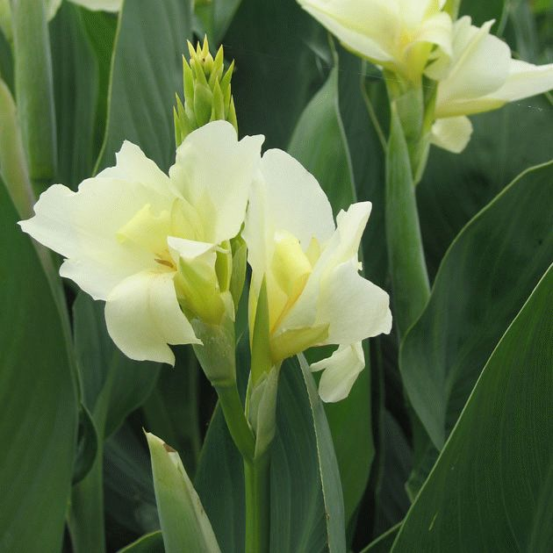
Канна Пак
Канна Селмон Пінк. Цей сорт отримав свою назву від схожості його кольору з лососем: ніжно-рожевий відтінок пелюсток буде прикрашати ваш сад з липня і до вересня.
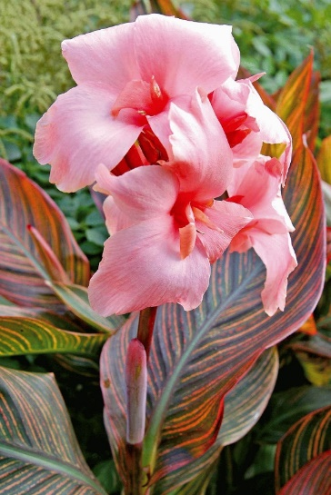
Канна Селмон Пінк
Канна Америка підійде вам, якщо вам до душі високі рослини з великими квітками. Висота стебла досягає 140 см, а розмір квіток теж вражає – в діаметрі кожен з них становить 10-12 см.
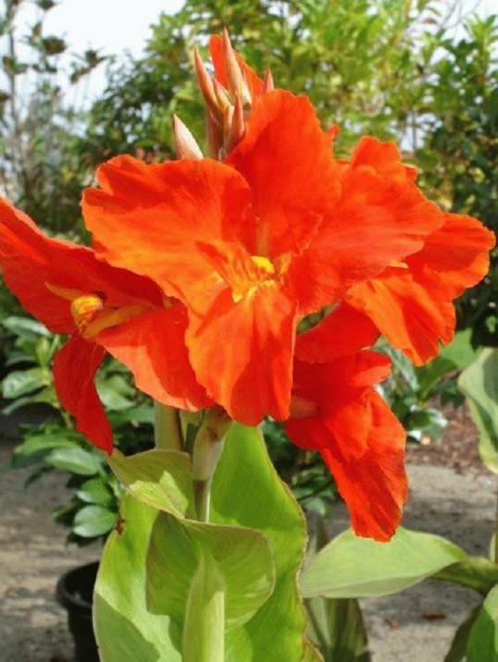
Канна Америка
Порада! Так як ми говоримо про досить високі рослинах, особливо виправдано вирощування канни в саду, що має такі ділянки, які потрібно замаскувати - наприклад, це може бути неестетична огорожа або невисокий парканчик.
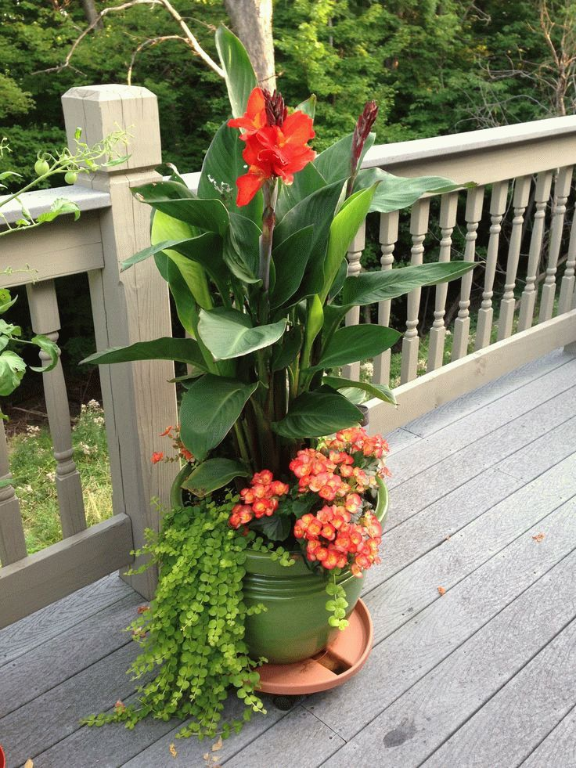
Композиція, в складі якої є канни, не втрачає своєї витонченості в ландшафті, навіть на тлі простих форм і матеріалів

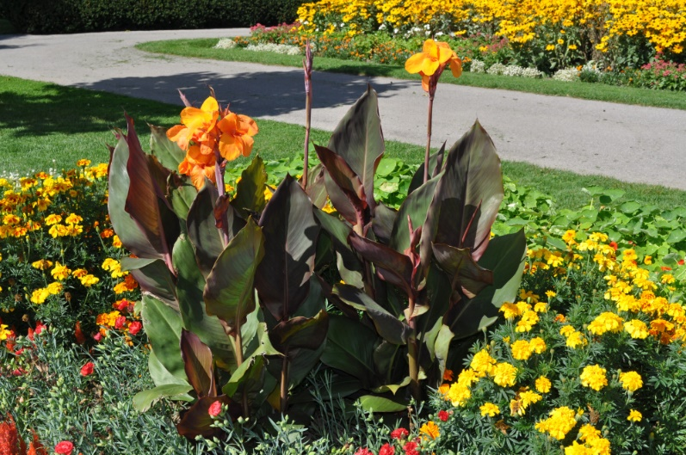
Канни заворожують вогняними відтінками незвичайних квітів і пишністю листя

Особливості вирощування канни
Найбільш сприятливі умови вирощування канни. Рослини вимогливі до ґрунтів. Їм потрібний багатий органікою, легкий і вологомісткий ґрунт. Відведіть для канн у вашому саду - самі сонячні місця.
Терміни висадки кореневищ канни у відкритий ґрунт. Пророслі кореневища канни висаджують у відкритий ґрунт в травні, коли мине загроза заморозків.
Підготовка кореневищ канни до посадки навесні. Кореневища канн навесні можна висаджувати без пророщування прямо у відкритий ґрунт, але тоді вони зацвітуть ближче до осені.
Щоб отримати раннє цвітіння - бульби канни потрібно пророщувати. Це зовсім просто. Пророщування починають ранньою весною, з початку березня. Кореневища поміщають в невеликі горщики з поживною легкою ґрунтосумішшю, при температурі +23 - 25°C. Полив помірний: не заливати й не пересушувати.
Якщо ви вже вирощували канни й зберегли їх, то перед пророщуванням - розділіть кореневища, залишивши на кожному по 3 - 4 бруньки. Зрізи обробіть вугіллям. Перед висадкою у відкритий ґрунт днів за десять, рослини загартовують: в теплу безвітряну погоду канни виносять на балкон або ставлять перед відчиненим вікном, на початку на півгодини-годину, і поступово збільшують «прогулянки». Для поліпшення вкорінення кореневищ канни ви можете потримати бульби кілька годин в розчині препарату Укорінювача.

Висадка кореневищ канни у відкритий ґрунт або вазоні у домашніх умовах
Коли висаджувати канни: в домашніх умовах - пророщені кореневища, висаджуйте в великий вазон, від 50 см діаметром, і ставте на сонячне місце. У відкритий ґрунт канни висаджують, коли вже немає загрози нічних заморозків.
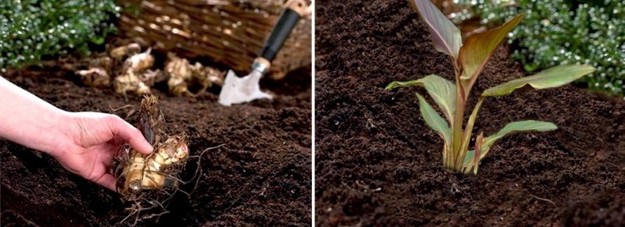
Посадкову яму готують розмірами 50 см на 50 см. Наповнюють яму дуже багатим органікою ґрунтом. В ґрунт на глибину 60 см можна внести напівперепрілий гній та присипати 20 см землі. Непророщені кореневища висаджують на глибину не більше 6 см - 8 см. Пророщені - не заглиблюючи кореневу шийку. Відстань при посадці між рослинами: від 50 см.

Догляд за каннами
Канни потребують самого звичайному догляду - прополювання, розпушування, підживлення та поливу Поливи мають бути регулярними, рясними, але не перестарайтеся. У період цвітіння - полив стає більш рясним. Канни цвітуть суцвіттями, квітки розпускаються послідовно. Знімайте відцвілі квітки, не у всіх сортів канн вони самі опадають. Після закінчення цвітіння, підгорніть рослини - щоб їх не пошкодили перші заморозки. Для профілактики хвороб, обробляйте рослині препаратом Доктор Фолі від хвороб.

Як доглядати за каннами восени й як зберігати взимку
Восени, після закінчення цвітіння і до викопування бульб - тримайте рослини підгорнутими. Після перших заморозків, коли листя починає чорніти - рослини викопують. Важливо - зберігайте земляний ком навколо кореневищ канни. Стебла канн обрізають до 20 см. Бульби, разом із землею, укладають на зберігання в ящики й зберігають до весни при температурі +7 - 9 °C. У земляному комі бульби канн дозрівають. Підтримуйте бульби в злегка вологому стані. Періодично оглядайте і видаляйте підгнилі кореневища. Якщо земляний ком обсипався - зберігайте канни у торф'яному субстраті або тирсі.
У домашніх умовах зберігати канни взимку можна в холодильнику. Тоді бульби після викопування промивають, дезінфікують, підсушують і загортають у папір. Потім укладають в коробку і зберігають на нижній полиці холодильника. У домашніх умовах кімнатні канни можна залишити зимувати в горщиках. Обріжте стебла до 20 см, зменшіть поливи, зведіть їх до зволоження ґрунту 2 рази в місяць і поставте вазони біля балконних дверей (в лоджію, на горище), забезпечивши температуру не вище +15 °C.

Підживлення каннн
Для пишного цвітіння і здорового зростання канн - потрібно вносити підживлення. Навесні та влітку - 3 - 4 рази підгодовуйте комплексним мінеральним добривом Гілея Вегетація. Восени - застосовуйте калійно-фосфорне добриво - Зелений гай золота осінь.

